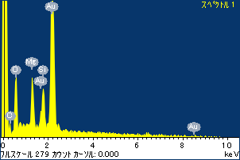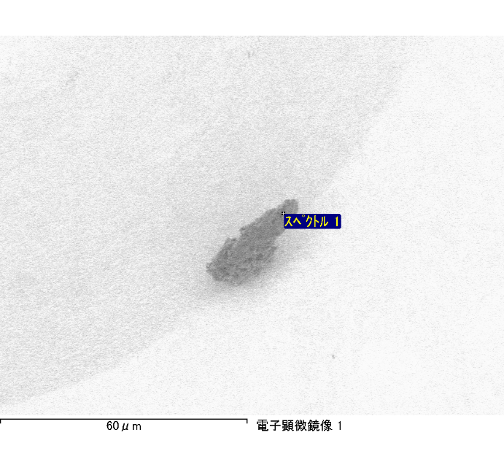

ｽﾍﾟｸﾄﾙﾗﾍﾞﾙ: ｽﾍﾟｸﾄﾙ 1

ﾗｲﾌﾞﾀｲﾑ 120.0 s

収集ｼﾞｵﾒﾄﾘ[度] :

試料傾斜角 = 0.0

方位角 = 0.0

ｴﾚﾍﾞｰｼｮﾝ = 30.0

加速電圧 = 10.00 kV

ｽﾍﾟｸﾄﾙ全ｶｳﾝﾄ数 = 108500

|  |  |  |  |
| --- | --- | --- | --- |
| ｻﾝﾌﾟﾙﾃﾞｰﾀ : | ｴﾈﾙｷﾞｰ[eV] | 分解能[eV] | ｶｳﾝﾄ数 |
| ｽﾄﾛｰﾌﾞ : | 3.8 | 53.46 | 1208327 |
|  |  |  |  |
| 最適化ﾃﾞｰﾀ : ｺﾊﾞﾙﾄ K線 |  |  |  |
|  | ｴﾈﾙｷﾞｰ[eV] | 分解能[eV] | ｶｳﾝﾄ数 |
| ｽﾄﾛｰﾌﾞ : | .1 | 53.96 | 498142 |
| 最適化元素 : | 6926.7 | 142.17 | 16696 |

ｽﾍﾟｸﾄﾙ処理 :

定量計算に使用されていないﾋﾟｰｸ : 2.144 keV

処理ｵﾌﾟｼｮﾝ : 酸素 ｽﾄｲｷｵﾒﾄﾘ

繰り返し回数 = 1

ｽﾀﾝﾀﾞｰﾄﾞ :

Na Albite 1999/06/01

Mg MgO 1999/06/01

Al Al2O3 1999/06/01

Si SiO2 1999/06/01

K MAD-10 Feldspar 1999/06/01

Ca Wollastonite 1999/06/01

Cr Cr 1999/06/01

Mn Mn 1999/06/01

Fe Fe 1999/06/01

Ni Ni 1999/06/01

|  |  |  |  |  |  |
| --- | --- | --- | --- | --- | --- |
| 元素 | 質量濃度 | 原子数 | 化合物 | 化学式 |  |
|  | [%] | 濃度[%] | 濃度[%] |  |  |
| Na K | 0.00 | 1.08 | 0.00 | Na2O |  |
| Mg K | 0.09 | 25.02 | 0.15 | MgO |  |
| Al K | 0.00 | 0.27 | 0.00 | Al2O3 |  |
| Si K | 0.08 | 18.78 | 0.16 | SiO2 |  |
| K K | 0.01 | 1.08 | 0.01 | K2O |  |
| Ca K | 0.00 | 0.04 | 0.00 | CaO |  |
| Cr K | 0.00 | -0.65 | -0.01 | Cr2O3 |  |
| Mn K | -0.02 | -2.69 | -0.03 | MnO |  |
| Fe K | 0.10 | 12.17 | 0.13 | FeO |  |
| Ni K | -0.12 | -13.86 | -0.15 | NiO |  |
| O | 0.14 | 58.76 |  |  |  |
| ﾄｰﾀﾙ | .26 |  |  |  |  |

ﾌﾟﾛｼﾞｪｸﾄ : ﾌﾟﾛｼﾞｪｸﾄ 1

ｵｰﾅｰ : Administrator

領域 分析領域 6

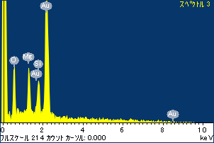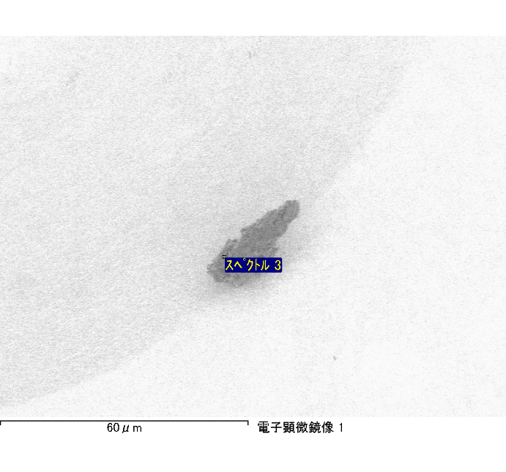

ｽﾍﾟｸﾄﾙﾗﾍﾞﾙ: ｽﾍﾟｸﾄﾙ 3

ﾗｲﾌﾞﾀｲﾑ 89.7 s

収集ｼﾞｵﾒﾄﾘ[度] :

試料傾斜角 = 0.0

方位角 = 0.0

ｴﾚﾍﾞｰｼｮﾝ = 30.0

加速電圧 = 10.00 kV

ｽﾍﾟｸﾄﾙ全ｶｳﾝﾄ数 = 80340

|  |  |  |  |
| --- | --- | --- | --- |
| ｻﾝﾌﾟﾙﾃﾞｰﾀ : | ｴﾈﾙｷﾞｰ[eV] | 分解能[eV] | ｶｳﾝﾄ数 |
| ｽﾄﾛｰﾌﾞ : | 3.8 | 53.40 | 904326 |
|  |  |  |  |
| 最適化ﾃﾞｰﾀ : ｺﾊﾞﾙﾄ K線 |  |  |  |
|  | ｴﾈﾙｷﾞｰ[eV] | 分解能[eV] | ｶｳﾝﾄ数 |
| ｽﾄﾛｰﾌﾞ : | .1 | 53.96 | 498142 |
| 最適化元素 : | 6926.7 | 142.17 | 16696 |

ｽﾍﾟｸﾄﾙ処理 :

定量計算に使用されていないﾋﾟｰｸ : 2.141 keV

処理ｵﾌﾟｼｮﾝ : 酸素 ｽﾄｲｷｵﾒﾄﾘ

繰り返し回数 = 1

ｽﾀﾝﾀﾞｰﾄﾞ :

Na Albite 1999/06/01

Mg MgO 1999/06/01

Al Al2O3 1999/06/01

Si SiO2 1999/06/01

K MAD-10 Feldspar 1999/06/01

Ca Wollastonite 1999/06/01

Cr Cr 1999/06/01

Mn Mn 1999/06/01

Fe Fe 1999/06/01

Ni Ni 1999/06/01

|  |  |  |  |  |  |
| --- | --- | --- | --- | --- | --- |
| 元素 | 質量濃度 | 原子数 | 化合物 | 化学式 |  |
|  | [%] | 濃度[%] | 濃度[%] |  |  |
| Na K | 0.00 | 0.71 | 0.01 | Na2O |  |
| Mg K | 0.11 | 18.91 | 0.18 | MgO |  |
| Al K | 0.00 | -0.77 | -0.01 | Al2O3 |  |
| Si K | 0.09 | 13.20 | 0.19 | SiO2 |  |
| K K | 0.00 | -0.16 | 0.00 | K2O |  |
| Ca K | 0.00 | -0.22 | 0.00 | CaO |  |
| Cr K | -0.01 | -0.91 | -0.02 | Cr2O3 |  |
| Mn K | 0.03 | 2.45 | 0.04 | MnO |  |
| Fe K | 0.13 | 9.52 | 0.16 | FeO |  |
| Ni K | 0.02 | 1.24 | 0.02 | NiO |  |
| O | 0.21 | 56.05 |  |  |  |
| ﾄｰﾀﾙ | .56 |  |  |  |  |

ﾌﾟﾛｼﾞｪｸﾄ : ﾌﾟﾛｼﾞｪｸﾄ 1

ｵｰﾅｰ : Administrator

領域 分析領域 6

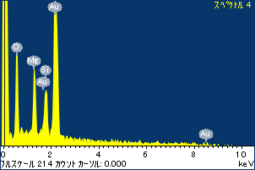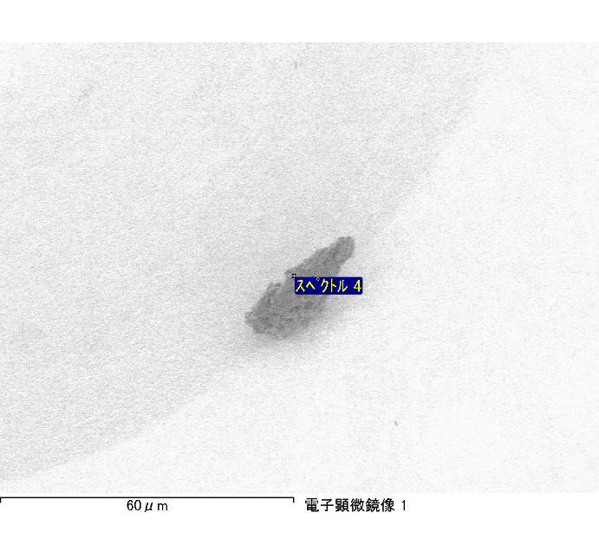

ｽﾍﾟｸﾄﾙﾗﾍﾞﾙ: ｽﾍﾟｸﾄﾙ 4

ﾗｲﾌﾞﾀｲﾑ 92.9 s

収集ｼﾞｵﾒﾄﾘ[度] :

試料傾斜角 = 0.0

方位角 = 0.0

ｴﾚﾍﾞｰｼｮﾝ = 30.0

加速電圧 = 10.00 kV

ｽﾍﾟｸﾄﾙ全ｶｳﾝﾄ数 = 83813

|  |  |  |  |
| --- | --- | --- | --- |
| ｻﾝﾌﾟﾙﾃﾞｰﾀ : | ｴﾈﾙｷﾞｰ[eV] | 分解能[eV] | ｶｳﾝﾄ数 |
| ｽﾄﾛｰﾌﾞ : | 3.8 | 53.38 | 936385 |
|  |  |  |  |
| 最適化ﾃﾞｰﾀ : ｺﾊﾞﾙﾄ K線 |  |  |  |
|  | ｴﾈﾙｷﾞｰ[eV] | 分解能[eV] | ｶｳﾝﾄ数 |
| ｽﾄﾛｰﾌﾞ : | .1 | 53.96 | 498142 |
| 最適化元素 : | 6926.7 | 142.17 | 16696 |

ｽﾍﾟｸﾄﾙ処理 :

定量計算に使用されていないﾋﾟｰｸ : 2.139 keV

処理ｵﾌﾟｼｮﾝ : 酸素 ｽﾄｲｷｵﾒﾄﾘ

繰り返し回数 = 1

ｽﾀﾝﾀﾞｰﾄﾞ :

Na Albite 1999/06/01

Mg MgO 1999/06/01

Al Al2O3 1999/06/01

Si SiO2 1999/06/01

K MAD-10 Feldspar 1999/06/01

Ca Wollastonite 1999/06/01

Cr Cr 1999/06/01

Mn Mn 1999/06/01

Fe Fe 1999/06/01

Ni Ni 1999/06/01

|  |  |  |  |  |  |
| --- | --- | --- | --- | --- | --- |
| 元素 | 質量濃度 | 原子数 | 化合物 | 化学式 |  |
|  | [%] | 濃度[%] | 濃度[%] |  |  |
| Na K | 0.00 | 0.57 | 0.00 | Na2O |  |
| Mg K | 0.13 | 18.39 | 0.21 | MgO |  |
| Al K | 0.00 | 0.10 | 0.00 | Al2O3 |  |
| Si K | 0.09 | 11.06 | 0.19 | SiO2 |  |
| K K | 0.00 | 0.05 | 0.00 | K2O |  |
| Ca K | 0.00 | 0.35 | 0.01 | CaO |  |
| Cr K | 0.03 | 2.29 | 0.05 | Cr2O3 |  |
| Mn K | 0.00 | -0.09 | 0.00 | MnO |  |
| Fe K | 0.10 | 6.24 | 0.13 | FeO |  |
| Ni K | 0.08 | 5.08 | 0.11 | NiO |  |
| O | 0.25 | 55.97 |  |  |  |
| ﾄｰﾀﾙ | .69 |  |  |  |  |

ﾌﾟﾛｼﾞｪｸﾄ : ﾌﾟﾛｼﾞｪｸﾄ 1

ｵｰﾅｰ : Administrator

領域 分析領域 6

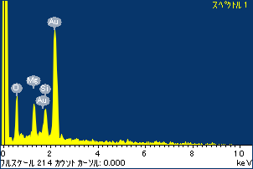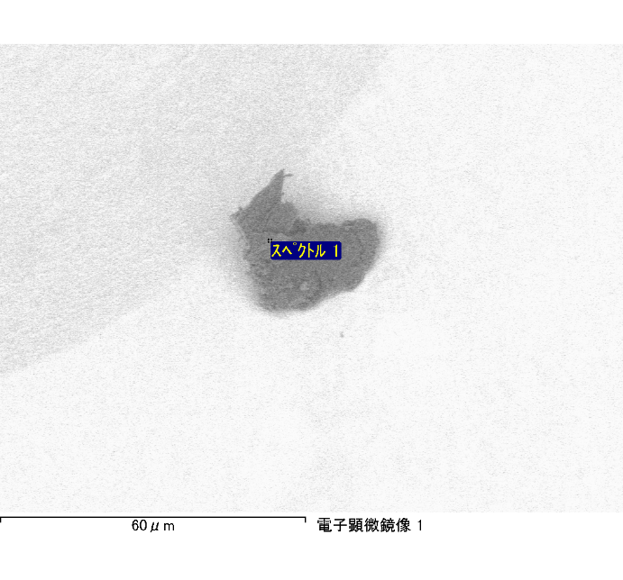

ｽﾍﾟｸﾄﾙﾗﾍﾞﾙ: ｽﾍﾟｸﾄﾙ 1

ﾗｲﾌﾞﾀｲﾑ 67.0 s

収集ｼﾞｵﾒﾄﾘ[度] :

試料傾斜角 = 0.0

方位角 = 0.0

ｴﾚﾍﾞｰｼｮﾝ = 30.0

加速電圧 = 10.00 kV

ｽﾍﾟｸﾄﾙ全ｶｳﾝﾄ数 = 60054

|  |  |  |  |
| --- | --- | --- | --- |
| ｻﾝﾌﾟﾙﾃﾞｰﾀ : | ｴﾈﾙｷﾞｰ[eV] | 分解能[eV] | ｶｳﾝﾄ数 |
| ｽﾄﾛｰﾌﾞ : | 3.8 | 53.38 | 676201 |
|  |  |  |  |
| 最適化ﾃﾞｰﾀ : ｺﾊﾞﾙﾄ K線 |  |  |  |
|  | ｴﾈﾙｷﾞｰ[eV] | 分解能[eV] | ｶｳﾝﾄ数 |
| ｽﾄﾛｰﾌﾞ : | .1 | 53.96 | 498142 |
| 最適化元素 : | 6926.7 | 142.17 | 16696 |

ｽﾍﾟｸﾄﾙ処理 :

定量計算に使用されていないﾋﾟｰｸ : 2.140 keV

処理ｵﾌﾟｼｮﾝ : 酸素 ｽﾄｲｷｵﾒﾄﾘ

繰り返し回数 = 1

ｽﾀﾝﾀﾞｰﾄﾞ :

Na Albite 1999/06/01

Mg MgO 1999/06/01

Al Al2O3 1999/06/01

Si SiO2 1999/06/01

K MAD-10 Feldspar 1999/06/01

Ca Wollastonite 1999/06/01

Cr Cr 1999/06/01

Mn Mn 1999/06/01

Fe Fe 1999/06/01

Ni Ni 1999/06/01

|  |  |  |  |  |  |
| --- | --- | --- | --- | --- | --- |
| 元素 | 質量濃度 | 原子数 | 化合物 | 化学式 |  |
|  | [%] | 濃度[%] | 濃度[%] |  |  |
| Na K | 0.00 | 0.84 | 0.00 | Na2O |  |
| Mg K | 0.09 | 19.48 | 0.15 | MgO |  |
| Al K | 0.00 | -0.12 | 0.00 | Al2O3 |  |
| Si K | 0.07 | 12.49 | 0.14 | SiO2 |  |
| K K | 0.00 | 0.44 | 0.00 | K2O |  |
| Ca K | 0.00 | 0.30 | 0.00 | CaO |  |
| Cr K | -0.01 | -1.23 | -0.02 | Cr2O3 |  |
| Mn K | -0.02 | -2.24 | -0.03 | MnO |  |
| Fe K | 0.16 | 15.22 | 0.21 | FeO |  |
| Ni K | -0.01 | -0.76 | -0.01 | NiO |  |
| O | 0.17 | 55.59 |  |  |  |
| ﾄｰﾀﾙ | .45 |  |  |  |  |

ﾌﾟﾛｼﾞｪｸﾄ : ﾌﾟﾛｼﾞｪｸﾄ 1

ｵｰﾅｰ : Administrator

領域 分析領域 7

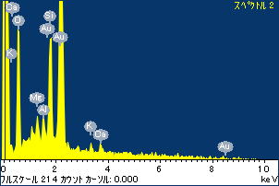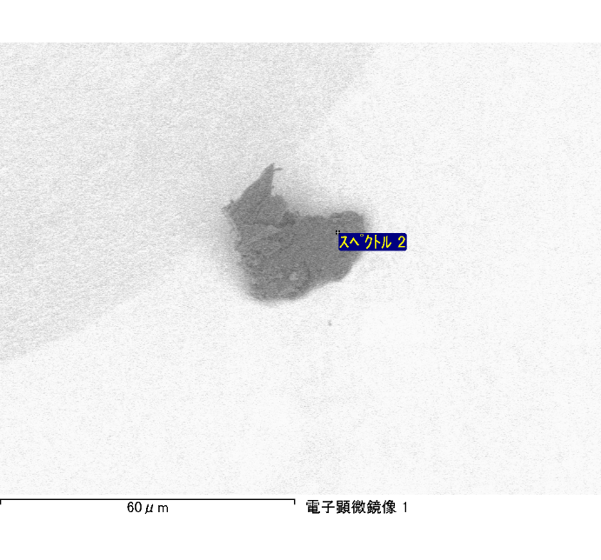

ｽﾍﾟｸﾄﾙﾗﾍﾞﾙ: ｽﾍﾟｸﾄﾙ 2

ﾗｲﾌﾞﾀｲﾑ 120.0 s

収集ｼﾞｵﾒﾄﾘ[度] :

試料傾斜角 = 0.0

方位角 = 0.0

ｴﾚﾍﾞｰｼｮﾝ = 30.0

加速電圧 = 10.00 kV

ｽﾍﾟｸﾄﾙ全ｶｳﾝﾄ数 = 108816

|  |  |  |  |
| --- | --- | --- | --- |
| ｻﾝﾌﾟﾙﾃﾞｰﾀ : | ｴﾈﾙｷﾞｰ[eV] | 分解能[eV] | ｶｳﾝﾄ数 |
| ｽﾄﾛｰﾌﾞ : | 3.8 | 53.43 | 1209411 |
|  |  |  |  |
| 最適化ﾃﾞｰﾀ : ｺﾊﾞﾙﾄ K線 |  |  |  |
|  | ｴﾈﾙｷﾞｰ[eV] | 分解能[eV] | ｶｳﾝﾄ数 |
| ｽﾄﾛｰﾌﾞ : | .1 | 53.96 | 498142 |
| 最適化元素 : | 6926.7 | 142.17 | 16696 |

ｽﾍﾟｸﾄﾙ処理 :

定量計算に使用されていないﾋﾟｰｸ : 2.144 keV

処理ｵﾌﾟｼｮﾝ : 酸素 ｽﾄｲｷｵﾒﾄﾘ

繰り返し回数 = 1

ｽﾀﾝﾀﾞｰﾄﾞ :

Na Albite 1999/06/01

Mg MgO 1999/06/01

Al Al2O3 1999/06/01

Si SiO2 1999/06/01

K MAD-10 Feldspar 1999/06/01

Ca Wollastonite 1999/06/01

Cr Cr 1999/06/01

Mn Mn 1999/06/01

Fe Fe 1999/06/01

Ni Ni 1999/06/01

|  |  |  |  |  |  |
| --- | --- | --- | --- | --- | --- |
| 元素 | 質量濃度 | 原子数 | 化合物 | 化学式 |  |
|  | [%] | 濃度[%] | 濃度[%] |  |  |
| Na K | 0.02 | 2.75 | 0.02 | Na2O |  |
| Mg K | 0.02 | 3.99 | 0.04 | MgO |  |
| Al K | 0.03 | 4.70 | 0.06 | Al2O3 |  |
| Si K | 0.16 | 22.06 | 0.34 | SiO2 |  |
| K K | 0.03 | 3.05 | 0.04 | K2O |  |
| Ca K | 0.03 | 3.29 | 0.05 | CaO |  |
| Cr K | 0.01 | 0.45 | 0.01 | Cr2O3 |  |
| Mn K | -0.01 | -0.68 | -0.01 | MnO |  |
| Fe K | 0.00 | -0.24 | 0.00 | FeO |  |
| Ni K | 0.00 | -0.25 | 0.00 | NiO |  |
| O | 0.25 | 60.87 |  |  |  |
| ﾄｰﾀﾙ | .53 |  |  |  |  |

ﾌﾟﾛｼﾞｪｸﾄ : ﾌﾟﾛｼﾞｪｸﾄ 1

ｵｰﾅｰ : Administrator

領域 分析領域 7

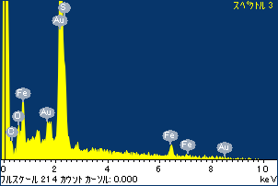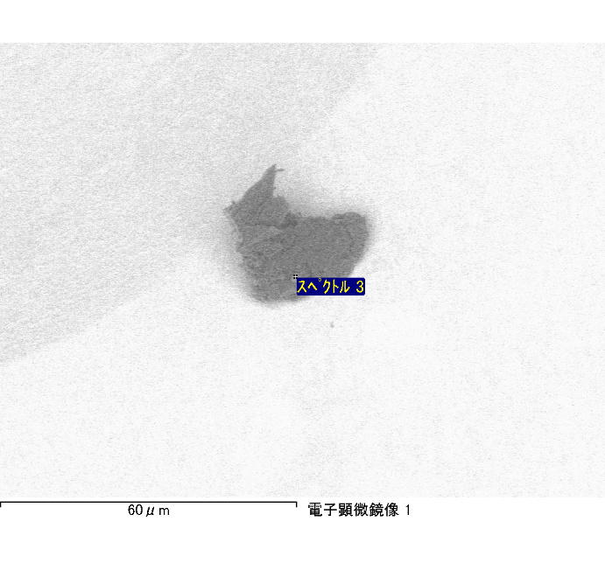

ｽﾍﾟｸﾄﾙﾗﾍﾞﾙ: ｽﾍﾟｸﾄﾙ 3

ﾗｲﾌﾞﾀｲﾑ 120.0 s

収集ｼﾞｵﾒﾄﾘ[度] :

試料傾斜角 = 0.0

方位角 = 0.0

ｴﾚﾍﾞｰｼｮﾝ = 30.0

加速電圧 = 10.00 kV

ｽﾍﾟｸﾄﾙ全ｶｳﾝﾄ数 = 108046

|  |  |  |  |
| --- | --- | --- | --- |
| ｻﾝﾌﾟﾙﾃﾞｰﾀ : | ｴﾈﾙｷﾞｰ[eV] | 分解能[eV] | ｶｳﾝﾄ数 |
| ｽﾄﾛｰﾌﾞ : | 3.8 | 53.46 | 1210606 |
|  |  |  |  |
| 最適化ﾃﾞｰﾀ : ｺﾊﾞﾙﾄ K線 |  |  |  |
|  | ｴﾈﾙｷﾞｰ[eV] | 分解能[eV] | ｶｳﾝﾄ数 |
| ｽﾄﾛｰﾌﾞ : | .1 | 53.96 | 498142 |
| 最適化元素 : | 6926.7 | 142.17 | 16696 |

ｽﾍﾟｸﾄﾙ処理 :

定量計算に使用されていないﾋﾟｰｸ : 2.134 keV

処理ｵﾌﾟｼｮﾝ : 酸素 ｽﾄｲｷｵﾒﾄﾘ

繰り返し回数 = 1

ｽﾀﾝﾀﾞｰﾄﾞ :

Na Albite 1999/06/01

Mg MgO 1999/06/01

Al Al2O3 1999/06/01

Si SiO2 1999/06/01

K MAD-10 Feldspar 1999/06/01

Ca Wollastonite 1999/06/01

Cr Cr 1999/06/01

Mn Mn 1999/06/01

Fe Fe 1999/06/01

Ni Ni 1999/06/01

|  |  |  |  |  |  |
| --- | --- | --- | --- | --- | --- |
| 元素 | 質量濃度 | 原子数 | 化合物 | 化学式 |  |
|  | [%] | 濃度[%] | 濃度[%] |  |  |
| Na K | 0.01 | 2.26 | 0.01 | Na2O |  |
| Mg K | 0.01 | 3.60 | 0.02 | MgO |  |
| Al K | 0.01 | 1.37 | 0.01 | Al2O3 |  |
| Si K | 0.01 | 3.03 | 0.03 | SiO2 |  |
| K K | 0.00 | 0.00 | 0.00 | K2O |  |
| Ca K | 0.02 | 2.96 | 0.03 | CaO |  |
| Cr K | 0.00 | -0.57 | -0.01 | Cr2O3 |  |
| Mn K | 0.00 | 0.16 | 0.00 | MnO |  |
| Fe K | 0.35 | 40.03 | 0.44 | FeO |  |
| Ni K | -0.04 | -3.98 | -0.05 | NiO |  |
| O | 0.13 | 51.15 |  |  |  |
| ﾄｰﾀﾙ | .49 |  |  |  |  |

ﾌﾟﾛｼﾞｪｸﾄ : ﾌﾟﾛｼﾞｪｸﾄ 1

ｵｰﾅｰ : Administrator

領域 分析領域 7